Een spirograaf

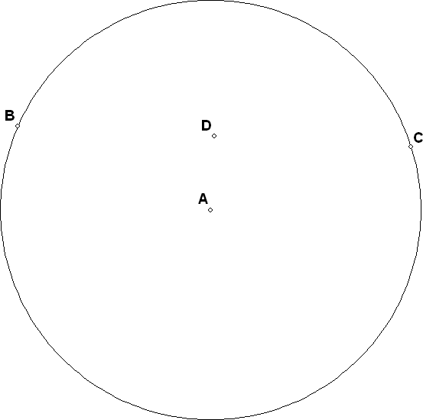
Begin met een nieuwe tekening. Kies vlakke figuur, leeg tekenvel. Teken een cirkel (bijvoorbeeld via bewerken, cirkel, onderhoud, toevoegen, middelpunt, sleep straal). Een cirkel wordt getekend, het middelpunt krijgt de naam A.
Plaats twee punten op de cirkel (bewerken, puntonderhoud, toevoegen, op muisklikpunt). Klik met de muis op de puntposities op de cirkelrand. De punten krijgen B en C als naam.
Teken het midden van BC (bewerken, puntonderhoud, toevoegen, midden tussen twee punten). Klik op B en C. Het midden krijgt de naam D.
Je krijgt een tekening als nevenstaande.

We vragen ons af, welke curve punt D gaat volgen als de punten B en C de cirkel gaan doorlopen, ieder met zijn eigen (constante) snelheid.
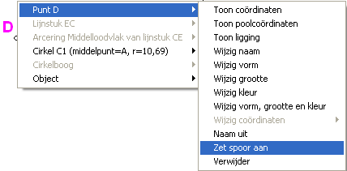
Deze curve kun je als volgt zichtbaar maken:
Klik met de rechter muisknop op punt D, en kies zet spoor aan.

Hierna gaan we de punten B en C wegschieten.
Klik op de knop
Selecteer punt B en schiet dit punt weg. (Dit doe je door de muis te verslepen terwijl je de linker muisknop ingedrukt houdt. Een pijl verschijnt. Zodra je de linker muisknop loslaat, ligt de pijl vast.)
Herhaal dit voor punt C.
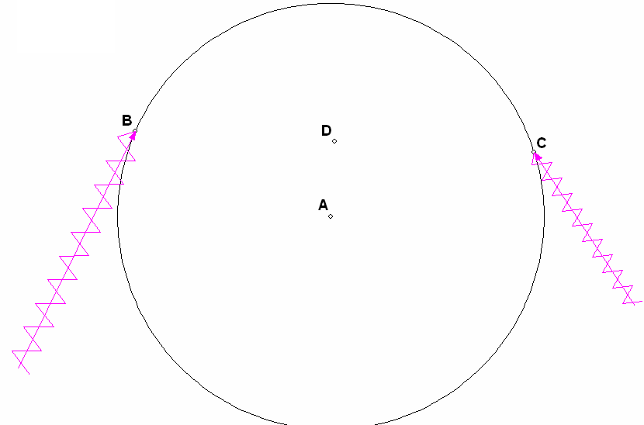
Het scherm kan er bijvoorbeeld uitzien zoals hieronder.

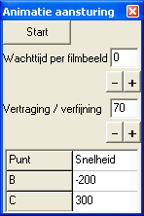
Intussen is een controlevenster links boven op het scherm verschenen.
Wanneer je hierin op de [start] knop klikt, start de animatie.
Je ziet de punten B en C over de cirkel lopen, terwijl punt D het midden blijft. Omdat je het spoor van punt D hebt aangezet, wordt de curve bijgehouden die punt D doorloopt.

Door de onderlinge snelheden van de punten B en C te variëren, krijg je verschillende patronen als spoor van punt D. Hieronder staan er enkele.

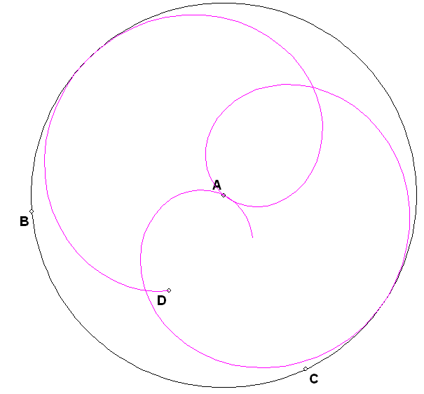
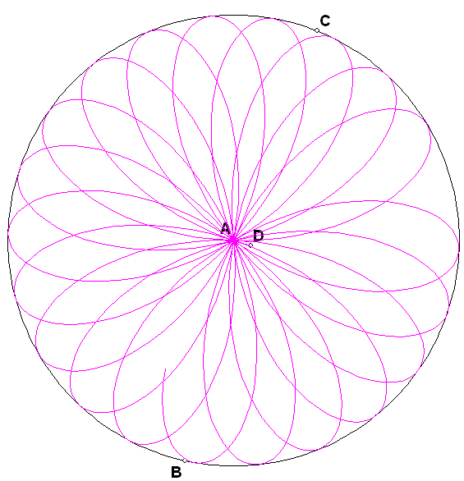

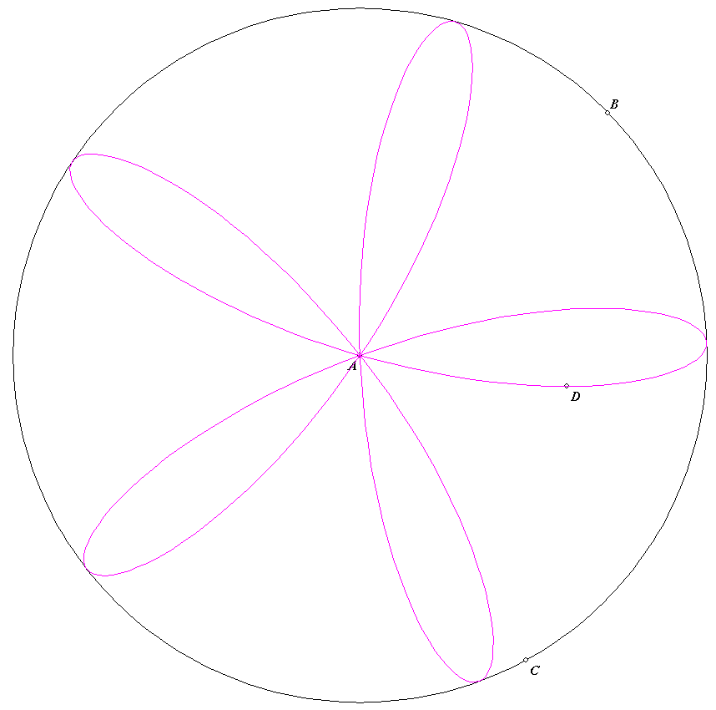
Wanneer je de snelheden van de punten B en C onderling geschikt kiest, kun je de curve mooi sluitend maken. Kies je bijvoorbeeld voor B de snelheid -200 en voor C de snelheid 300, dan krijg je een perfecte vijfbladige bloem:

